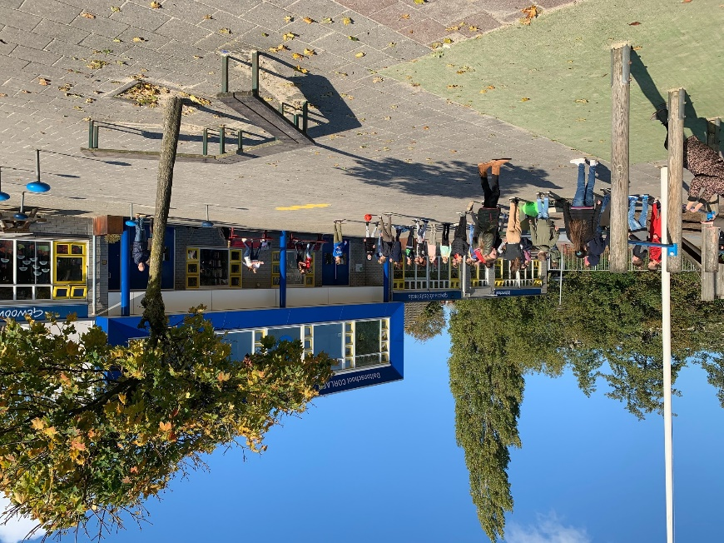

Daltonboek 2022 - 2023

Inhoud

Inleiding 4
1. Daltonschool Corlaer 5
1.1. Missie 5
1.2. Visie 5
1.3. Toelichting
1.4. Pedagogisch – didactisch handelen 6

2. De kernwaarden van het daltononderwijs 7
2.1. Vrijheid en verantwoordelijkheid 7
2.2. Zelfstandigheid 8
2.3. Samenwerken 9
2.4. Effectiviteit / doelmatigheid 10
2.5. Reflectie 11
2.6. Waarborging van de kwaliteit 13
2.6.1. Daltoncoördinator 13
2.6.2. Daltonvergadering en PLG 13
2.6.3. Scholing 13
2.6.4. Nieuwe leerkrachten 13

3. Beleid en verantwoording 14
3.1. Beleid 14
3.1.1. Daltonontwikkeling 14
3.1.2. Leerlingenraad 14
3.1.3. Ouders 14
3.2. Verantwoording 14
3.2.1. Schoolverslag 14
3.2.2. Ouder- en informatieavond 14
4. Daltononderwijs in de praktijk 15
4.1. Dag- en weekritme 15
4.1.1. Dagritmekaarten 15
4.1.2. Kwartiertjesrooster 15
4.1.3. Weekritme 14
4.2 Dagkleuren 15
4.3 Taken 15
4.3.1. Dagtaken 15
4.3.2. Weekplanning 15
4.3.3. Doe- en doeltaken 18
4.3.4. Differentiatie 18
4.3.5. Klassentaak 18
4.4. Voorbereiden en evalueren 19
4.4.1. Voorbereidingstijd 18
4.4.2. Evaluatie 18
4.4.3. Nakijken 18
4.5. Samenwerken 20
4.6. Klassenmanagement 21
4.6.1. Instructie 21
4.6.2. Uitgestelde aandacht 21
4.6.2.1. Spreekmondje en daltonblokje 22
4.7. Daltonmiddag 22
4.8. Portfolio 22
4.9. Kinderuniversiteit 22
4.10. Leerpleinen 23
4.11. Daltonshow 23
4.12. Doelenmuur 23

5. Daltonontwikkeling 24
5.1. Periode 2015 – 2019 24
5.2. Daltonontwikkeling 2019 – 2023 26

6. Doorgaande lijn kernwaarden 30

Inleiding
Dit daltonboek beschrijft hoe op Daltonschool Corlaer invulling wordt gegeven aan het daltononderwijs. Het (dalton)onderwijs op onze school is voortdurend in ontwikkeling.
In dit daltonboek staan de afspraken en wordt de doorgaande lijn en de ontwikkeling van ons daltononderwijs beschreven. Het daltonboek wordt elk schooljaar door de daltoncoördinator en de directeur geactualiseerd.
In hoofdstuk 1 beschrijven wij de missie en visie van de school. De kernwaarden van het daltononderwijs komen in hoofdstuk 2 aan bod. In hoofdstuk 3 geven wij uitleg over de beleidscyclus en de verantwoording van ons beleid. Onze afspraken en routines vertellen wij in hoofdstuk 4. De daltonontwikkeling beschrijven wij in hoofdstuk 5. Tenslotte wordt in hoofdstuk 6 de doorgaande lijn van de kernwaarden beschreven.
Wij hopen dat u na het lezen van dit boek een helder en volledig beeld hebt van ons daltononderwijs.

Team Daltonschool Corlaer

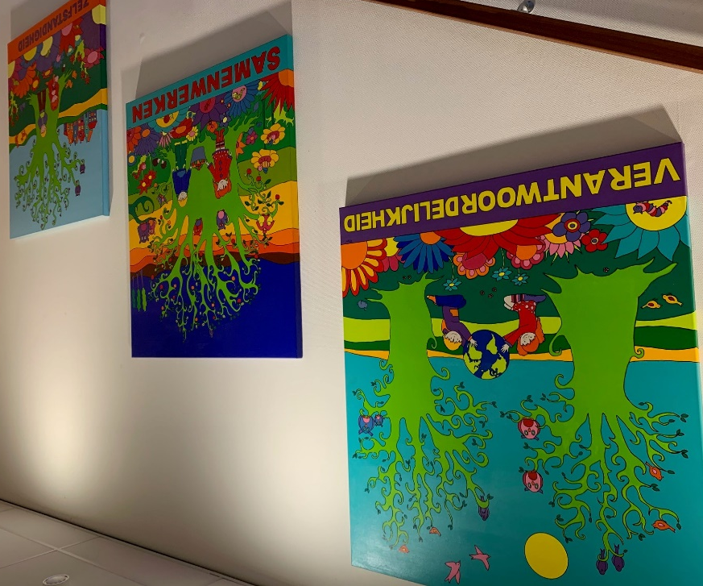

1. Daltonschool Corlaer
Sinds 2004 is Corlaer een gecertificeerde daltonschool. De laatste visitatie heeft in maart 2015 plaatsgevonden. De licentie is toen weer met 5 jaar verlengd.
Corlaer is de enige openbare basisschool in Nijkerk. Onze school telt rond de 220 kinderen die over 8 groepen zijn verdeeld.
Naast onze school zijn er 14 andere basisscholen in Nijkerk met een christelijke grondslag en 1 katholieke basisschool. Onze ouders kiezen bewust voor daltononderwijs of voor het openbare karakter van onze school.
1.1. Missie
Wij bereiden de kinderen in een veilig klimaat en een leerrijke omgeving voor op de veranderende maatschappij, waarbij de kernwaarden van het daltononderwijs, verantwoordelijkheid, zelfstandigheid, samenwerken, reflectie en effectiviteit leidend zijn.

1.2. Visie
Wij werken vanuit een positieve en democratische benadering binnen duidelijke grenzen aan een pedagogisch klimaat waarin kinderen zich veilig en verbonden voelen. Wij leren de kinderen respect te hebben voor hun eigen mening en die van een ander. Wij gaan ervan uit dat ieder mens, ieder kind, uniek is en zich op eigen wijze ontwikkelt. Op school willen wij inspelen op de kwaliteiten en talenten van ieder individu.
De daltonwaarden zijn voor ons onderwijs leidend. Wij zijn ervan overtuigd dat de daltonkernwaarden een goede voorbereide basis is voor hun toekomst.
Wij maken kinderen mede verantwoordelijk voor hun eigen leerproces. Hierdoor zijn zij nieuwsgierig, gemotiveerd en betrokken. Wij leren de kinderen te plannen, keuzes te maken, doelmatig te werken en te reflecteren. Het geleerde wordt vastgelegd in een digitaal portfolio.
Wij zien het leerproces en de zelfstandigheid van kinderen als een gedeelde verantwoordelijkheid van ouders, school en de kinderen zelf. Wij zorgen voor een goede communicatie door middel van leerkracht - ouder – kindgesprekken, ouderbijeenkomsten, de leerlingenraad en digitale informatie. Wij betrekken ouders en kinderen bij het ontwikkelen van beleid.
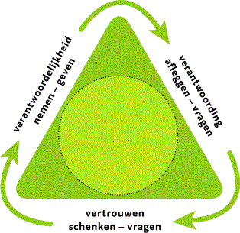
1.3. Toelichting
Op onze school leren de kinderen op basis van de kernwaarden van het daltononderwijs.
De kinderen doen zowel zelfstandig als samenwerkend kennis en ervaring op. Verantwoordelijkheid en zelfkennis zijn noodzakelijk om eigen keuzes te kunnen maken en hun eigen weg te vinden. Dit betekent dat de kinderen de basiskennis moeten beheersen en dat ze uitgedaagd, geprikkeld en geïnspireerd worden.
Uitgangspunt is het vertrouwen in de eigen kracht van ieder kind. Leerkrachten geven effectieve directe instructies en houden zoveel mogelijk rekening met de specifieke leerbehoeften van elk kind.
Wij maken gebruik van een inschrijfbord voor instructies die door kinderen gevolgd kunnen worden en een kwartiertjesrooster. De kinderen werken aan de hand van een dag- of weekplanning. De leerkracht maakt met het kind afspraken over de verwerking en/of verrijking van de leerstof.
Het kind leert zelf in te schatten wat hij/zij nodig heeft om een taak te kunnen uitvoeren in een bepaalde hoeveelheid tijd. Wij maken onderscheid tussen doe- en doeltaken. Het kind en de leerkracht gaan in gesprek over de gevolgde werkwijze.
Het leren omgaan met deze verantwoordelijkheid gaat stap voor stap. Naarmate kinderen zich verder ontwikkelen, worden taken omvangrijker en complexer.
Wij werken opbrengstgericht voor de kernvakken rekenen, taal en lezen. Dit betekent dat wij op basis van toetsresultaten groepsplannen maken om voor ieder kind maximale leerresultaten te bereiken. Wij streven naar een bovengemiddeld uitstroomniveau in groep 8 op het gebied van de kernvakken.
1.4. Pedagogisch en didactisch handelen
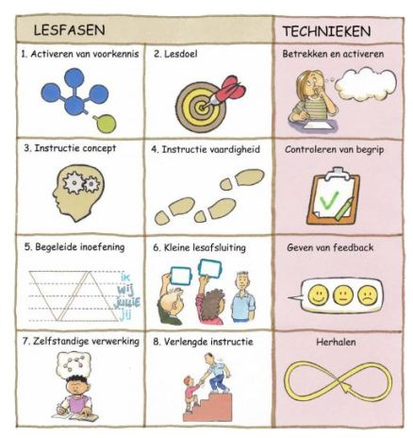
Lesgeven op een daltonschool vergt specifieke competenties van de leerkracht. Zelfstandigheid en verantwoordelijkheid komen alleen tot stand als leerkrachten oprecht betrokken zijn bij het kind. Daarnaast onderzoekt de leerkracht wat de specifieke leerbehoeften van een kind zijn en begeleidt hij/zij het kind met respect en vertrouwen.
Tegelijkertijd moet de leerkracht inzicht hebben in de didactische opbouw van de leerstof en nauwgezet bijhouden wat, wanneer, hoe, waar en waarmee het kind tot leren komt.
De convergente differentiatie houdt hierbij in dat er continue verbinding is tussen de kinderen en de lesstof. We zijn van mening dat alle kinderen alles kunnen leren. We leren allemaal op dezelfde manier, maar de mate van effort kan verschillen.
De leerkracht geeft een basisinstructie via het EDI-model (Effectieve directe instructie). Een groep kinderen met specifieke onderwijsbehoeften krijgt een verlengde instructie.
Op deze manier wordt ook optimaal invulling gegeven aan de kernwaarden verantwoordelijkheid, effectiviteit en samenwerken.
Al samenwerkend komt de groep tot leren. Binnen een duidelijke structuur wordt de leerstof verwerkt. De leerling krijgt de verantwoordelijkheid om de leerstof te verwerken.
Zowel in tijd en hoeveelheid werk als in locatie of situatie waarin de verwerking plaatsvindt.
Naast deze basisinstructies worden ook doelgerichte instructies gegeven. Wij maken gebruik van inschrijfinstructies. We leren kinderen om mede verantwoordelijk te worden voor deze doelen. Gedurende dit proces leren we de kinderen om hun eigen route te bepalen: wat heb ik nodig om dit leerdoel te behalen? Welke taken kies ik om te oefenen? En kies ik er wel of niet voor om de bijbehorende instructie te volgen?

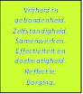
2. De kernwaarden van het Daltononderwijs
2.1. Vrijheid en verantwoordelijkheid
Theorie
Vrijheid en verantwoordelijkheid in het daltononderwijs betekent dat kinderen de gelegenheid krijgen om binnen de kaders keuzes te maken.
De leerkrachten begeleiden de kinderen om initiatief te nemen. Dit is situatieafhankelijk.
Het bieden van vrijheid zal in elke nieuwe situatie opgebouwd moeten worden. Er wordt eerst een veilige situatie gecreëerd waarin de vereiste vaardigheden ontwikkeld worden.
De ruimte die ze daarna krijgen wordt bepaald door de leerstof, de bijbehorende eisen, de tijdslimiet, de werkafspraken en de schoolregels. Dit zijn de kaders waarbinnen de kinderen hun vrijheid leren gebruiken.
De kinderen leren hierdoor verantwoordelijk te zijn over hun eigen keuzes en de gevolgen daarvan.
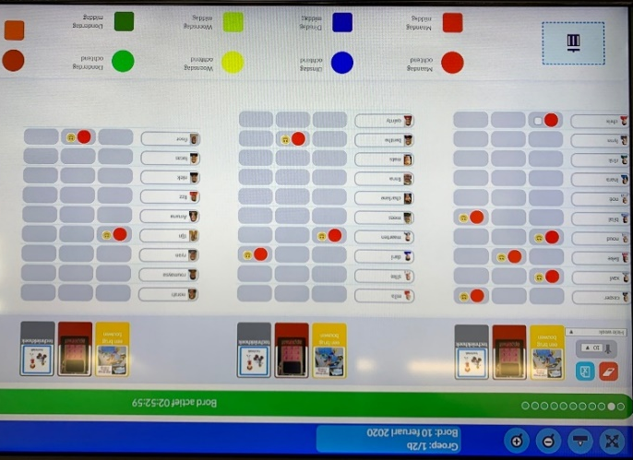
De zichtbaarheid op Daltonschool Corlaer
De opgegeven lesstof, de tijdskaders en de (school)afspraken vormen de grenzen waarbinnen de kinderen hun verantwoordelijkheid en vrijheid leren in te zetten.
De school biedt de kinderen de ruimte om verantwoorde keuzes te maken bij het verwerken van de lesstof. De begeleiding door de leerkracht is erop gericht de kinderen zich medeverantwoordelijk te laten voelen voor het eigen leren.
Wij streven ernaar dat de kinderen binnen de kaders taken kunnen plannen en uitvoeren.
Ook worden ze begeleid om op gezette momenten zelf te kiezen of ze een instructie volgen. Hiervoor hebben we vanaf groep 4 een inschrijfbord in de klas hangen. Als er een extra instructie is bij een bepaald doel, kunnen kinderen zich hiervoor inschrijven. De leerkrachten hebben hierbij een begeleidende en ondersteunende rol.
De kinderen hebben de mogelijkheid om zelf hun werkplek te kiezen. Zo maken wij gebruik van een stilteplein en een fluisterplein.
Ze leren verantwoordelijkheid te nemen voor hun werk, voor elkaar en voor de school.
Daltonschool Corlaer heeft een leerlingenraad.
De kinderen hebben zo een stem in de school en gaan hier verantwoordelijk mee om. We gaan en blijven in gesprek met elkaar, om tot een zo optimaal mogelijk resultaat te komen.
De groepen 1 en 2 werken met een klassikale digitale dagplanning, waaraan een weekplanner gekoppeld zit. Op de weekplanner zien de kinderen de doeltaken van de week. Deze taken moeten de kinderen verplicht doen. Op de dagplanning kunnen de kinderen doeltaken kiezen of keuzetaken.
De verplichte samenwerkopdracht is geel, de overige verplichte taken voor de gehele groep rood en kinderen die een eigen taak hebben kunnen dit kiezen bij het pictogram met de blauwe markering. Op deze manier is het voor kinderen duidelijk wat de doeltaken zijn en of ze het dan wel of niet samen met hun maatje moeten maken.
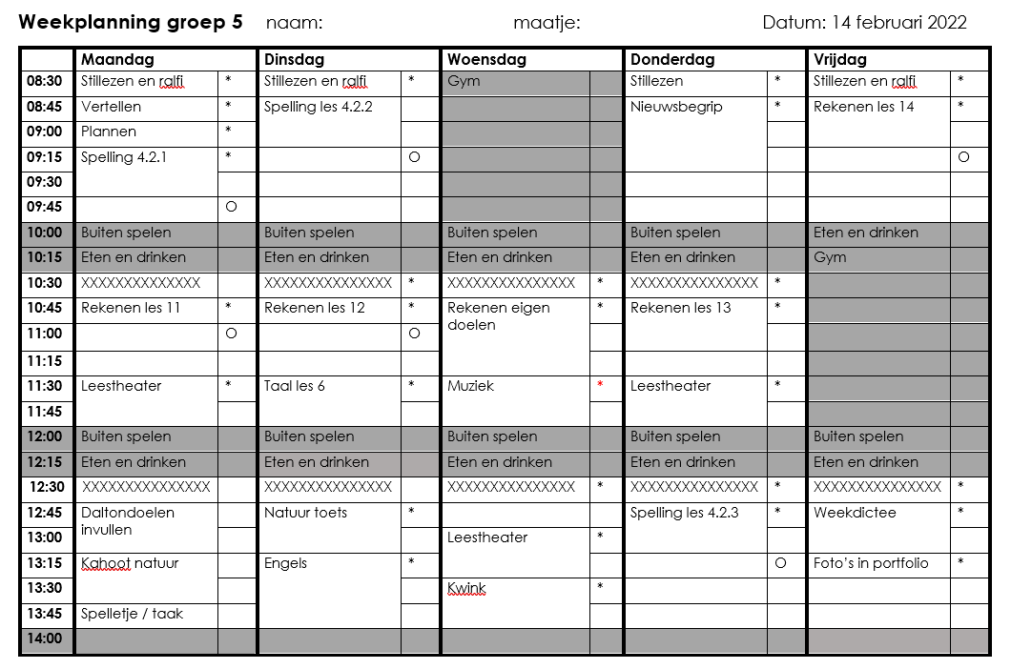
Wanneer het kind een doeltaak gedaan heeft 'kleurt' hij of zij deze af op de weekplanner met de dagkleur. Op de weekplanner kan het kind door middel van het kiezen van een smiley evalueren hoe hij/zij de taak ervaren heeft.
Wanneer het kan, worden kinderen in groep 2 extra uitgedaagd. Ze krijgen dan een weekplanning die aansluit bij de weekplanning van groep 3. De taken die hierop staan, zijn dezelfde taken als op het digikeuzebord. Vaak wordt er dan ook een extra taak opgezet. Deze vorm van werken is een experiment en wordt kritisch geëvalueerd.
De groepen 3 tot en met 8 werken met een weekplanning. Groep 3 en 4 plant per dag. Vanaf groep 5 plannen ze voor de hele week. Op de planning staat hoe laat welke les is. In de tijd daaromheen plannen ze taken en werken ze hieraan. Ze plannen de verwerking van de lesstof (doetaak) en plannen tijd om te werken aan een specifiek doel (doeltaak).
Op deze manier stimuleren wij de zelfstandigheid van de kinderen en werken ze bewust aan zelf geplande taken. Ook leren de kinderen steeds om de tijd in de gaten te houden en op basis hiervan hun planning bij te stellen.

2.2. Zelfstandigheid
Theorie
“Leiden waar het moet, begeleiden waar het kan”.
Zelfstandigheid in het daltononderwijs betekent dat kinderen begeleid worden bij het zelfstandig nemen van beslissingen. Ze worden in stappen begeleid om probleemoplossend te denken en hun zelfredzaamheid te stimuleren.
Er is een onderscheid tussen zelfredzaamheid, zelfstandig werken en zelfregulatie.
Zelfstandigheid wordt gezien als een pedagogisch doel, maar ook als een didactisch-organisatorisch instrument. Deze twee aspecten zijn te onderscheiden, maar niet geheel los van elkaar te zien.
Om zelfstandig te worden zullen kinderen de kans moeten krijgen om geholpen te worden bij ‘het zelf doen’. Kinderen krijgen de gelegenheid om zelf te werken, maar ook dat ze instructie en begeleiding krijgen, wanneer nodig. Ze maken hierbij continue gebruik van de metacognitieve vaardigheden. De leerkracht fungeert hierbij als begeleider en coach.
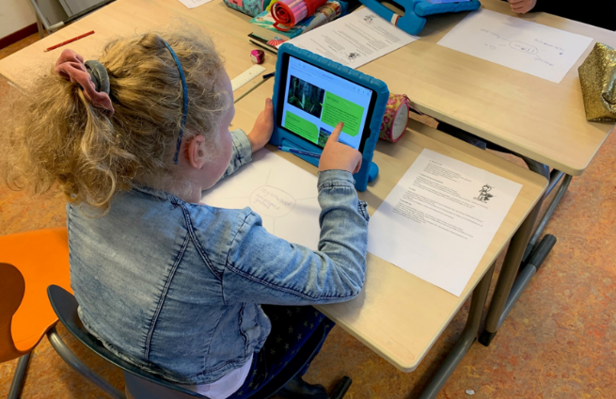
De zichtbaarheid op Daltonschool Corlaer
Wij vinden het belangrijk dat kinderen leren om zelfstandig keuzes te maken. Dit doen ze onder andere door onze planning. Binnen de gestelde kaders, werken de kinderen zelfstandig aan hun taken.
De leerkracht onderzoekt steeds wat ieder kind nodig heeft om iets specifieks te kunnen leren. Zijn rol verandert daarmee van iemand die kennis overdraagt tot een actieve begeleider van kinderen die verantwoordelijkheid leert dragen voor het eigen leerproces.
Het streven is om van zelfstandig werken steeds meer tot zelfverantwoordelijk leren te komen.
Bij de kleuters begint de basis van de zelfstandigheid. Het zelf of samen met een maatje oplossen wordt actief gestimuleerd. Dit wordt uitgebouwd in de andere groepen.
Alles wordt begeleid aangeleerd, zodat ze de stappen herkennen en kunnen toepassen.
Wij stimuleren het zelf oplossen. Uiteraard mag hier hulp bij gevraagd worden van een maatje.
Op andere gebieden wordt er ook zelfstandig gewerkt of gehandeld.
De kinderen plannen steeds meer zelfstandig hun werk in. Ze pakken zelf het materiaal en ruimen dit op. Er wordt vanaf eind groep 3 zelf nagekeken en hierin leren de kinderen hulp te vragen wanneer dit nodig is.

2.3. Samenwerken
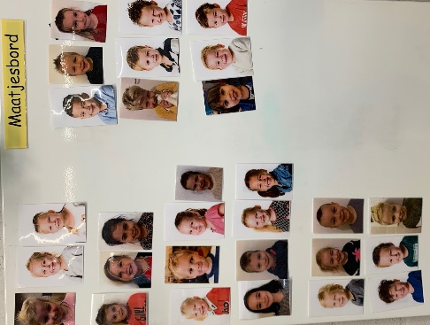
Theorie
Samenwerken in het daltononderwijs betekent dat dit een belangrijke rol inneemt binnen het onderwijs. Om later als volwassene te kunnen deelnemen aan de samenleving is het belangrijk om op verschillende niveaus te kunnen samenwerken. Sociaal vaardig worden is een belangrijk aspect binnen de school. Kinderen werken met elkaar samen en helpen elkaar.
Samenwerken moet aangeleerd worden en goede begeleiding is een voorwaarde om samenwerken te laten slagen.
Samenwerken is in het begin nog vaak een doel en niet zozeer een middel. Kinderen moeten hierin actief begeleid worden en er moet worden gereflecteerd worden op het proces.
Samen leren gaat om situaties waarbij kinderen van en met elkaar leren. De vorm wordt nog gekaderd door de leerkracht. Hierbij staan werkvormen centraal.
Om uiteindelijk naar samenwerkend, afhankelijk leren te komen wordt een stap gezet in de afhankelijkheid van elkaar. De kinderen moeten interactief en afhankelijk zijn binnen de groep. Ze komen samen tot een gemeenschappelijk leerproduct.
De zichtbaarheid op Daltonschool Corlaer
Bij het samenwerken gaat het vaak om kinderen uit dezelfde klas die samen een opdracht uitvoeren, maar ook dat kinderen van verschillende leeftijden samenwerken. Op die manier wordt geleerd te luisteren naar elkaar en respect te hebben voor elkaar. In een heterogene groep profiteren kinderen van de aanmoediging, uitleg en hulp van klasgenoten. De kinderen ondersteunen en helpen elkaar en zoeken samen naar oplossingen voor problemen. Door anderen te helpen wordt beheersing van stof op een hoger niveau gebracht. Dit is terug te zien in de instructiewinkel in de bovenbouw. Kinderen kunnen elkaar helpen om een specifiek doel te behalen wanneer de ander dit nog niet beheerst.
Het gaat bij samenwerken om zowel het leren van inhouden als het leren samenwerken. Er is dus sprake van zowel een cognitief als een sociaal doel.
In het schooljaar 2020-2021 is er binnen de school een klapper ontwikkeld met een doorgaande lijn wat betreft de coöperatieve werkvormen die worden ingezet. Hierbij zijn afspraken gemaakt over de frequentie en het aanleren van de verschillende vormen.

Op onze school wordt samenwerken op de volgende wijze toegepast:
- Kinderen krijgen structureel de tijd en ruimte om samen aan hun taken te werken.
- Kinderuniversiteit. Zie hoofdstuk 4.9.
- Samenwerktaken staan structureel op het takenbord en/of op de weekplanning. Er zijn taken die verplicht samen gemaakt worden met hun maatje. Ook zijn er taken waar ze zelf een maatje mogen kiezen.
- Kinderen werken met maatjes binnen de groep. Elke twee weken krijgen ze een ander maatje.
- De groepen 1 tot en met 3 werken en leren samen op het onderbouwplein.
- Tijdens feesten worden oudere kinderen aan jongere kinderen gekoppeld.
- Daltonmiddag. Bij de verschillende activiteiten werken de kinderen groepsdoorbroken binnen de groepen 3/4/5 en 6/7/8.
- Leerlingenraad. - Speelpleincoaches. De bovenbouw begeleidt een spel tijdens een pauze van de onderbouw. Dit wordt wederom opgestart na de coronaperiode.
- Coöperatieve werkvormen binnen de groep.
- Binnen de thema’s van de zaakvakken, wordt er samengewerkt aan een opdracht van bijvoorbeeld geschiedenis. Dit is binnen de groepen 3/4, 5/7 en 6/8.
- Een aantal keer per jaar is een schoolbreed thema waarbinnen de kinderen samenwerken met een andere groep.

2.4 Effectiviteit / doelmatigheid
Theorie
Effectiviteit in het daltononderwijs betekent dat de kinderen de ruimte krijgen om te ontdekken wat bij hen past. En op welke manier zij de taken kunnen volbrengen. Dit alles gaat onder begeleiding van de leerkracht en met de kaders die op school gesteld zijn.
Het daltononderwijs is gericht op een effectieve inzet van tijd, menskracht en middelen.
Een taak als drager van de te leren vaardigheden en kennis biedt optimaal gelegenheid om tot een doelmatige inrichting te komen. Een taak houdt een leerling doelmatig en functioneel bezig. Hierbij moeten de doelen van de taken helder zijn, zodat de kinderen kunnen inschatten op welke manier ze invulling gaan geven aan de taak. Effectiviteit is alleen af te meten aan de doelen die gesteld zijn. Als school is het van belang dat je zelf continue de vraag stelt; ‘doen we de goede dingen en doen we de dingen goed?’
De zichtbaarheid op Daltonschool Corlaer
Wij vinden het van belang dat wij vanuit de daltonprincipes onze dag vormgeven, maar dat geldt ook voor de processen binnen ons team. ‘Practice what you preach’. Wij hebben daarom ook doelen voor ons als team en school gesteld.
Wij werken sinds schooljaar 2020-2021 met het EDI-model. We volgen een training om het model stap-voor-stap te implementeren. Bij het EDI-model staan heldere, enkelvoudige doelen centraal.
Dit sluit mooi aan bij de effectiviteit die wij willen waarborgen.
Zoals in de theorie te lezen is, zorgen deze doelen ervoor dat kinderen inzicht kunnen vergaren in hun eigen leerproces. Dit alles gaat met begeleiding van de leerkracht en verschilt per leerjaar.
Wanneer de kinderen betrokken worden door een helder doel, kunnen we met de kinderen in gesprek over een plan van aanpak voor hun taak.
We hebben hoge verwachtingen en streven ernaar dat iedereen de basisdoelen kan behalen.
Tegelijkertijd stemmen we af op de behoeften van een kind, als dit doel op dat moment niet passend is.
De planning staat in elk leerjaar centraal. Bij de kleuters beginnen we hier al mee.
In groep 3 en 4 werken de kinderen met een dagplanning in een weekplanning. Vanaf groep 5 werken we met een weekplanning. We begeleiden de kinderen continue in dit proces. Zeker vanaf groep 5 worden veel gesprekken gevoerd over de doelen van een planning en de bijbehorende taken. ‘Hoeveel tijd denk je hier voor nodig te hebben?’, ‘Op welk moment kan je dit het beste maken?’, ‘Wanneer kan je extra instructie volgen?' zijn voorbeelden van de begeleidende vragen. Naarmate de jaren vorderen, streven we er naar dat kinderen zelf hun planning kunnen plannen en dat ze dit tussendoor bijhouden. Zo ontstaat er bij de kinderen zelf een goed overzicht hoever ze al zijn gekomen.
Voorwaarde van bovenstaande is dat wij als leerkrachten heldere doelen stellen, goede instructies geven en blijven begeleiden waar nodig. Ook moeten wij effectief omgaan met de lestijd, zodat de kinderen zich aan hun planning kunnen houden. Hierbij leren we de kinderen ook om een planning aan te passen, wanneer dit nodig is.
Als leerkracht stemmen we het aanbod af op de behoeften van de kinderen. Wij werken met een instructiebord waarin we extra instructies kunnen aanbieden voor wie dat nodig heeft.
Enerzijds zijn de kinderen hier vrij in om zelf een keuze te maken, maar wij kunnen ook kinderen zelf uitnodigen.
Als leerdoelen (zowel cognitief als op daltongebied) niet behaald worden, analyseren wij het patroon om te kijken waar we welke begeleiding kunnen bieden.
Op schoolniveau zijn er ook doelen ontwikkeld. Zo is het onderwijs door de efficiënte inrichting van tijd, ruimte en middelen doelmatig en gericht op het behalen van de noodzakelijke opbrengsten.
De school hanteert een doorgaande lijn van de daltoncompetenties van kinderen en personeel.
De school biedt kinderen ondersteuning en/of passende zorg als zij de leerdoelen niet halen.
De daltoncoördinator reflecteert continue met het team en directie over de effectiviteit en doelmatigheid van bepaalde werkwijzen. Waar kunnen we eventueel verbeteren? Dit wordt besproken in vergaderingen, studiedagen en in individuele gesprekken.

2.5. Reflectie
Theorie
Reflectie in het daltononderwijs betekent het kritisch bekijken van onderwijskundige ontwikkelingen en inzichten. Dit is een basishouding op een daltonschool. Iedere leerkracht reflecteert op zijn praktijk en handelen in de klas. Alle leerkrachten samen reflecteren constant over het onderwijs op school. Hierdoor wordt de beste weg gevonden om de gestelde doelen te bereiken. Ook voor de kinderen biedt de leerkracht de gelegenheid om te oefenen in organiseren, initiatief nemen en reflecteren op gedrag en keuzes.
Een belangrijk onderdeel van reflectie is het geven en ontvangen van feedback. Zo kan een leerkracht op verschillende gebieden feedback geven:
- op de taak
- op de inhoud
- op de aanpak/strategie
- op de leerstand/modus
- op de samenwerking

Je kunt bij het vervullen van een taak op drie momenten reflecteren: vooraf, tijdens en na.
Vooraf
Wat heb ik nodig om deze taak te kunnen maken (materiaal/hulp)?
Heb ik instructie nodig voor het maken van deze taak?
Tijdens
Iets lukt mij niet, maar ik wil het toch leren. Wat heb ik hiervoor nodig?
Loopt alles nog volgens plan?
Na
Ben ik in staat mijn eindproduct kritisch te beoordelen?
Kan ik aangeven wat ieders rol was binnen het samenwerken en hoe deze is uitgevoerd?
Wat moet ik de volgende keer anders doen?
Wat neem ik mee aan “geleerde” stof?

De zichtbaarheid op Daltonschool Corlaer
Als leerkracht leren we de kinderen deze fases van reflectie aan door veel gesprekken te voeren. Zowel klassikaal als in kleinere groepjes, maar ook individueel.
In het digitaal portfolio hebben we een doorgaande lijn beschreven per jaargroep. Zo is het voor zowel leerkracht als leerling duidelijk waar aan gewerkt wordt. We leren onze kinderen ook dat zij hulp of uitleg moeten vragen, zodra ze merken dat er veel fouten worden gemaakt of als ze vastlopen. Naarmate kinderen ouder worden zullen ze steeds beter in staat zijn tot reflecteren.
In gesprekken die met het VO worden gevoerd, krijgen wij terug dat ‘onze’ kinderen een voorsprong hebben op gebied van plannen en samenwerken. Deze gesprekken zijn voor ons erg waardevol en zijn een mooie spiegel voor ons onderwijs.

2.6. Waarborging kwaliteit
Daltonscholen in Nederland werken samen aan kwalitatief goed daltononderwijs en borgen hun kernwaarden door middel van een planmatige zelfevaluatie en visitatie. Een daltonschool is een lerende organisatie, die haar leerkrachten ondersteunt bij het zich permanent scholen en bij het experimenteren in en reflecteren op hun praktijk. Teamleren heeft op een daltonschool hoge prioriteit. Verantwoordelijkheid voor daltononderwijs ligt bij het team.
De Nederlandse Dalton Vereniging geeft licenties en certificaten af aan instituten, scholen en personen als zij er blijk van geven de kernwaarden op goede wijze in de praktijk vorm en inhoud te geven.

Voor Daltonschool Corlaer betekent dit:
2.6.1. Daltoncoördinator
Op onze school is een daltoncoördinator aangesteld die het reilen en zeilen van het daltononderwijs aanstuurt, monitort en nieuwe inzichten de school inbrengt. De coördinator heeft onder andere de volgende taken:
- het ontwikkelen van daltonbeleid op school;
- het op de hoogte blijven van de actuele ontwikkelingen binnen het (dalton)onderwijs;
- contactpersoon voor alle daltonzaken;
- het voorbereiden en voorzitten van de daltonvergaderingen;
- zorgdragen voor de doorgaande daltonlijn binnen de school;
- het vastleggen van de daltonafspraken en verantwoording dragen voor de uitvoering van de
gemaakte afspraken door het team;
- het onderhouden van contact met Dalton Midden Nederland, De Nederlandse Dalton Vereniging en
andere daltonscholen.

2.6.2. Daltonvergaderingen/PLG
Per schooljaar worden gemiddeld vijf daltonvergaderingen ingepland. De vergaderingen worden door de daltoncoördinator in overleg met de directeur voorbereid. De daltoncoördinator leidt de vergadering. Naast de daltonvergadering wordt een professionele leergemeenschap gevormd door leerkrachten uit alle bouwen. Dit schooljaar is er een PLG-portfolio.
2.6.3. Scholing
Voor onze daltonontwikkeling en scholing hebben wij de afgelopen jaren samengewerkt met een begeleider van Saxion Deventer. Binnen de studiedagen hebben we hier gewerkt aan de kernwaarden en door middel van experimenten dit in de praktijk uitgeprobeerd. Naar aanleiding hiervan hebben de leerkrachten een daltoncertificaat of een pluscertificaat ontvangen.
3.6.4. Nieuwe leerkrachten
Nieuwe leerkrachten en invalleerkrachten worden gekoppeld aan een ‘maatje’, een duo- of collega leerkracht. Daarnaast is het belangrijk dat zij het daltonboek bestuderen. Voorwaarde hierbij is dat het handboek actueel is. Waar nodig wordt er een cursus gestart voor het basiscertificaat dalton.

3. Beleid en verantwoording
3.1. Beleid
Iedere vier jaar wordt het schoolplan opgesteld. De doelstellingen in het schoolplan worden vertaald naar een jaarplan. Het school- en jaarplan worden met het team en met het college van bestuur en de MR besproken en vastgesteld.
3.1.1. Daltonontwikkeling
Naast het school- en jaarplan worden in het daltonboek de doelen voor de ontwikkeling van het daltononderwijs per schooljaar beschreven.
3.1.2. Leerlingenraad
Sinds begin schooljaar 2012-2013 heeft de school een leerlingenraad. De raad bestaat uit 6 kinderen van groep 6 tot en met 8. Ieder schooljaar omstreeks juni worden in deze groepen verkiezingen gehouden. De kandidaten kunnen zichzelf presenteren aan de groep. Hierna wordt er gestemd.
De twee kinderen met de meeste stemmen uit een groep nemen voor een jaar zitting in de leerlingenraad.
In schooljaar 2021-2022 is er een leerkracht betrokken bij de leerlingenraad. Deze leerkracht is bij de vergaderingen aanwezig. In deze vergadering worden de taken verdeeld van voorzitter, penningmeester en secretaris. De begeleidende leerkracht heeft geen stemrecht, maar zal daar waar nodig samen met de kinderen de plannen bijstellen. Ieder jaar krijgt de leerlingenraad een budget waarvan zij bijvoorbeeld activiteiten kunnen bekostigen.
De klassen worden betrokken bij de inbreng van ideeën doordat de leerlingenraad zich voorstelt en er zijn ideeënboxen geplaatst.

3.1.3. Ouders
Ouders hebben instemmings- of adviesrecht via de medezeggenschapsraad. Via de Daltonmemo houden we de ouders op de hoogte van onze daltonontwikkelingen. Iedere twee jaar hebben we een ouderenquête waarin er ook vragen gesteld worden over ons daltononderwijs.
3.2. Verantwoording
3.2.1. Schoolverslag
Aan het eind van het schooljaar stelt de directeur een schoolverslag op. De doelen uit het jaarplan, waaronder de doelen voor de ontwikkeling van het daltononderwijs, worden geëvalueerd. Het schoolverslag en het schoolplan vormen samen het uitgangspunt voor het opstellen van het nieuwe jaarplan.
Een keer per jaar heeft de directeur van de school een doelengesprek met het College van Bestuur. Tijdens deze gesprekken worden de doelen die voor het schooljaar waren gesteld, geëvalueerd en de doelen voor het nieuwe schooljaar vastgesteld.
3.2.2. Ouder- en informatieavond
Tijdens informatieavonden informeren de leerkrachten de ouders over het daltononderwijs.
Vier keer per jaar organiseren we gesprekken waarbij de ouders, kinderen en de leerkracht de ontwikkeling van het kind bespreken. Twee van die gesprekken zijn verplicht en we hebben 2 facultatieve momenten. Daarnaast spreken we ouders tussendoor veel en staat het van beide kanten vrij om een afspraak te maken.

4. Daltononderwijs in de praktijk – afspraken en routines.
4.1. Dag- en weekritme
4.1.1. Dagritmekaarten
In de groepen 1 tot en met 8 worden dagritmekaarten gebruikt. De dagritmekaarten geven de verschillende activiteiten per dagdeel in woord en/of beeld aan.
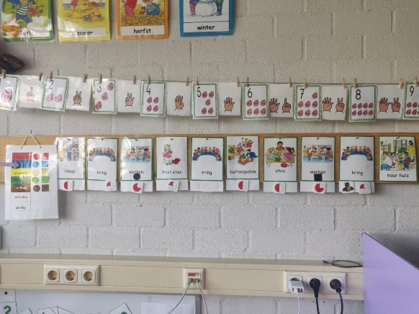
Het gebruik van dagritmekaarten is onderdeel van het klassenmanagement en geeft de kinderen een beeld van de dagindeling en doet daarbij een beroep op hun medeverantwoordelijkheid voor het goed laten verlopen van het proces. Dagritmekaarten zijn, naast het gebruik van de dagkleuren, één van de middelen om kinderen al in een vroeg stadium te laten oefenen met de opbouw van een taakbewuste houding. Het gebruik van dagritmekaarten geeft kinderen houvast en vooral de jongere kinderen een gevoel van veiligheid en rust.
Groepen 1/2
De dagritmekaarten geven bij groep 1/2 de activiteiten in beeld aan. Deze kaarten hangen aan de muur. De kaarten worden naast elkaar gehangen en bij aanvang van de dag met elkaar besproken. Bij de dagritmekaarten wordt door middel van een symbool (kwartiertjes) aangegeven hoe lang een activiteit ongeveer zal duren. Bij de kringactiviteit wordt aangegeven of het een reken- of taaldoel betreft.
Groep 3
De dagritmekaarten geven bij groep 3 de activiteiten in woord en beeld weer. Deze kaarten hangen op het bord. Op deze manier kunnen de kinderen bekijken welke vakken/activiteiten gepland zijn voor de morgen/middag en welke dagtaken daaraan gekoppeld zijn. Deze zijn zichtbaar in kwartieren. De activiteiten van de hele dag worden 's morgens besproken met de kinderen.
Groep 4-8
De dagritmekaarten in groep 4-8 geven de activiteiten in woord aan. Ze hangen samen met het kwartiertjesrooster op het bord. De kinderen weten, naast hun eigen weekplanning, wanneer de vaste instructies zijn. Ook staan op dit bord de doelen beschreven.

4.1.2. Kwartiertjesrooster
Vanaf groep 1 wordt gewerkt aan de hand van een ‘kwartiertjesrooster’. In de groepen 1, 2 en 3 wordt gewerkt met timetimer kaartjes. Deze kaartjes geven per activiteit aan hoe lang het duurt. Deze zijn terug te zien op de dagplanning. Tijdens verschillende activiteiten loopt de visuele time-timer mee. Op deze manier leren de kinderen om te gaan met tijdsbesef.
In de groepen 4 tot en met 8 staat de digitale tijd aangegeven op de dagplanning, naast de verschillende activiteiten. Op de lege momenten, gelijk aan de planning van de kinderen, is er tijd om zelf te werken. Op deze manier kunnen de kinderen voor zichzelf bepalen welke activiteit ze nog kunnen kiezen, voor de tijd die ze nog hebben.

4.1.3. Weekritme
De dag- en weekplanning start op maandag.
In groep 1 en 2 is er een dagplanning. Voor groep 3-8 is er een dagplanning binnen een weekplanning hun weekritme. Hierdoor hebben ze overzicht wanneer welke instructies zijn en wanneer ze aan hun taken kunnen werken.

4.2. Dagkleuren
De dagkleuren worden gebruikt als communicatiemiddel. Elke dag in de week heeft een eigen kleur, zodat de kleurcode op verschillende manieren kan worden toegepast in de organisatie van de groep.
De dagkleuren zijn in de hele school hetzelfde. De dagkleuren zijn in de groepen op diverse manieren te zien: Op de weekplanning en bij de groepen 1 en 2 op een kaart aan de muur. Aan de hand van de dagkleuren wordt een taak gepland en afgetekend.
De dagkleuren zijn:
maandag: rood
dinsdag: blauw
woensdag: geel
donderdag: groen
vrijdag: bruin
4.3. Taken
Ieder kind heeft een dag- of weekplanning met daarop een aantal taken waarbij de leerstof van de weekplanning voor een groot deel bestaat uit de basisstof van de leergroepen.
De groepen 1 en 2 werken met een digitaal planbord. Hierop staan naast keuzetaken ook de doeltaken die de kinderen moeten uitvoeren.

Praktisch betekent het dat onze kinderen:
- dagelijks werken met de weekplanning en het digitaal planbord;
- zelfstandig hun taken kunnen plannen;
- de school en lokalen zo kunnen gebruiken dat iedereen zijn eigen werkplek kan kiezen;
- gedifferentieerd kunnen werken;
- extra begeleiding krijgen van de eigen leerkracht tijdens de lessen;
- naast de verplichte stof keuzes hebben in extra taken;
- een “doorgaande lijn” volgen;
- kunnen registreren en organiseren.
4.3.1. Dagtaken
Dagtaken zijn taken die per dag op de weekplanning zijn weergegeven en moeten op die bewuste dag worden gestart. Vaak worden ze voorafgegaan door (geclusterde) instructie. In groep 1-2 wordt niet gewerkt met dagtaken. In groep 3 en 4 wordt er gewerkt met een dagtaak verwerkt op een weekplanning. Op deze weekplanning staan alle (dag)taken van de hele week. De leerling kan dus al wel het werk gaan leren (over)zien van de week. Kinderen leren deze (dag)taken plannen en registreren op een weekplanning.
4.3.2. De weekplanning
De weekplanning is een middel om de verwerking van de leerstof te organiseren, waarbij de kernwaarden leidend zijn. Op deze manier zorgen we ervoor dat onze kinderen aan het eind van groep 8 een goede basis voor hun verdere persoonlijke ontwikkeling mee hebben gekregen.
Vanaf groep 1 leren kinderen de verantwoordelijkheid te dragen voor (het plannen van) hun taken waarbij kinderen steeds meer zelfstandigheid en keuzevrijheid verwerven. Hierbij hebben we een doorgaande lijn in de weekplanning ontwikkeld. Uitgangspunten zijn dat kinderen zelf hun weektaken mogen plannen en er ruimte is voor eigen keuzes. Dit alles is gekaderd. Ook ten aanzien van het samenwerken zijn er keuzemogelijkheden (zie kopje samenwerken). We willen op deze wijze de motivatie en betrokkenheid van de kinderen vergroten.
Digitaal planbord
In groep 1 en 2 werken onze kinderen met het digitale planbord. Het planbord is een middel om alle taken op een eenvoudige manier in beeld te brengen. Het planbord heeft een koppeling van de dagplanning naar de weekplanner. Alle namen van de kinderen staan op het planbord. Ieder kind heeft een eigen pictogram of foto. Op het planbord staan alle taken van de week die het kind kan doen. De taken bestaan uit drie tot vier wisselende verplichte taken per week, waarvan er altijd een samenwerkopdracht is. Deze verplichte taken noemen we doeltaken en moeten aan het eind van de week af zijn. Ook zijn er keuzetaken.
De keuzetaken hebben een groene markering.
Doeltaken: De verplichte samenwerkopdracht is geel, de overige verplichte taken voor de gehele groep rood en kinderen die een eigen taak hebben kunnen dit kiezen bij het pictogram met de blauwe markering. Op deze manier is het voor kinderen duidelijk wat de doeltaken zijn en of ze het dan wel of niet samen met hun maatje moeten maken.
Kinderen mogen eenzelfde taak max. 2 keer per week doen. Dit om zo te stimuleren ook andere taken te kiezen. Wanneer een leerling de taak al een keer gedaan heeft verschijnt er een dobbelsteen in beeld met het aantal stippen van hoe vaak deze taak al is gekozen door dit kind. Als een kind het voor de derde keer kiest, ga je als leerkracht in gesprek met het kind en coach je om iets anders te (durven) kiezen.
De kinderen plannen vooraf een taak. Wanneer het kind de taak af heeft, vinkt hij het werk af met de kleur van de dag op de digitale weekplanner en evalueert met een smiley wat hij van de activiteit vond. Aan de kleuren kun je zien op welke dag het kind de taak heeft uitgevoerd. De computer houdt de planning en uitvoer bij.
Weekplanning groep 3 en 4
Vanaf groep 3 werken onze kinderen met een weekplanning die per dag is ingedeeld. Op deze kaart staan de taken van de hele week, geclusterd per dag. Per dag staat aangegeven welke taken gemaakt moeten worden. In groep 3 is er een opbouw in de planning. Ze leren te werken met een planning, het af te kleuren en later leren ze een volgorde te bepalen door de taken te nummeren.
De planning wordt ondersteund met pictogrammen.
Vanaf de meivakantie in groep 3 leren de kinderen een aantal taken in hun planning te schrijven. Dit is ter voorbereiding naar groep 4.
In groep 4 werken ze ook met een dagplanning met een uitbreiding van taken. Hierin is het grootste proces om de taken in de planning te schrijven en om dit af te kleuren.
Weekplanning groep 5 t/m 8
Deze kinderen werken met een weekplanning. Op deze planning staan alle taken van de hele week vermeld. De kinderen plannen de taken tijdens de voorbereidingstijd op maandag in. Op vrijdag moeten alle taken af zijn en wordt gekeken in hoeverre de gestelde doelen zijn behaald.
Wanneer de taken niet af zijn en de werkhouding onvoldoende was, worden deze op vrijdagmiddag na schooltijd afgemaakt.
In groep 7 en 8 leren kinderen huiswerk in te plannen in hun agenda ter voorbereiding op het voortgezet onderwijs.
Tenslotte wordt er een verschil gemaakt tussen ‘doeltaken’ (taken die nodig zijn om het doel te bereiken) en ‘doetaken’ (taken die worden gemaakt voor het inoefenen van de leerstof). Een voorbeeld van een doeltaak: “Ik kan de tafel van 8 vlot opzeggen”.
Dit kan de leerling op verschillende manieren oefenen. Op de taakkaart staan verschillende taken die de leerling kan uitvoeren. De leerling kiest welke taken hij of zij doet om het doel te beheersen. Als de leerling de tafel van 8 kent, wordt dat door de leerkracht gecontroleerd.

4.3.4. Differentiatie
De taken die op de weekplanning staan is voor iedereen verplichte verwerkingsstof. De taken bestaan uit stof voor de vakken rekenen, taal, spelling, (begrijpend) lezen, zaakvakken, studievaardigheden en Engels. Deze basistaken zijn leer- en verwerkingsstof die kinderen zelfstandig kunnen maken (na een instructie). Er zit hier een opbouw in per leerjaar.
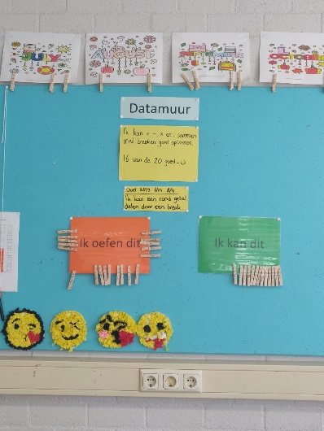
Op de weekplanning wordt aangegeven welke lessen verplichte instructie bevatten en op welke dag dit zal plaatsvinden. Dit betekent dat de les al wel bekeken en eventueel gemaakt mag worden. Het kind is wel verplicht tijdens het uitlegmoment deel te nemen aan de instructie.
In uitzonderlijke gevallen kan de leerkracht ervoor kiezen kind gebonden weekplanningen samen te stellen, gericht op specifieke kind behoeftes. Dit kan voorkomen bij kinderen die op een ander niveau werken dan het reguliere aanbod van het leerjaar. Dit zijn kinderen die zowel naar beneden als naar boven gedifferentieerd aangepaste leerstof nodig hebben op cognitief niveau, maar ook kinderen die door individuele leerbehoeftes beter met een dagplanning kunnen werken.
Ons streven is dat bovenstaande zo min mogelijk voorkomt, omdat wij uit gaan van hoge verwachtingen. Dat een kind daadwerkelijk op een andere lijn werkt zal steeds minder voorkomen.
We werken ook met een kleuter- en kinderuniversiteit voor kinderen die een cognitieve uitdaging nodig hebben.
De instructieborden en instructiewinkel dragen bij aan de differentiatie. Kinderen bepalen zelf of in overleg of ze de extra instructies volgen.

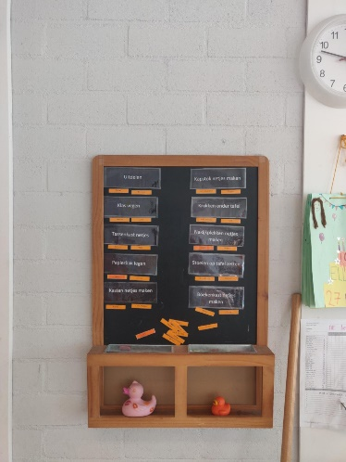
4.3.5. Klassentaak
Om de kinderen medeverantwoordelijk te laten zijn voor hun leef-, werk- en leeromgeving worden er in iedere groep huishoudelijke taken verdeeld. Veel taakjes worden door kinderen samengedaan, waardoor er weer sprake zal zijn van werkoverleg.
De inrichting van de klas zal zo zijn, dat de kinderen alle materialen die zij nodig hebben zelfstandig kunnen pakken en weer opruimen.
De taken kunnen zichtbaar gemaakt worden door middel van een takenlijst in de groepen 4 t/m 8 of door middel van foto’s/pictogrammen in de groepen 1 t/m 3.
4.4. Voorbereiden en evalueren
4.4.1. Voorbereidingstijd
De leerkracht geeft de kinderen elke dag bij de start van de dag voorbereidingstijd. Dit is de inloop van 8.15-8.30. Kinderen bekijken hun planning, pakken alvast hun werk en gaan aan de slag.
We volgen het principe van binnen = beginnen.
De leerkracht heeft een coachende rol, die afgestemd is op het vermogen per kind (werkhouding, tempo, concentratie).
In groep 1 en 2 is deze voorbereidingstijd ook bij de start van de dag. Tijdens de inloop plannen kinderen hun taak. Hierbij coacht de leerkracht het kind, zodat het kind onder andere ook leert de verplichte taken goed in te plannen.
4.4.2. Evaluatie en reflectie
Regelmatig vindt er een klassikaal evaluatiemoment plaats. De leerkracht gaat in gesprek met de klas over de processen en de voortgang in de klas. De kinderen stellen eisen aan het proces waarbij de leerkracht een coachende rol aanneemt. Op deze manier leren we de kinderen zelf kritisch na te denken over het gemaakte werk. Zie ook het hoofdstuk van reflectie.
In groep 1 en 2 geven de kinderen door middel van een smiley aan op de digitale weekplanner hoe zij de taak hebben ervaren.
In schooljaar 2021-2022 maken de groepen 5, 7 en 8 gebruik van klassenvergaderingen.
Dit is een experiment.
4.4.3. Nakijken
De kinderen leren na het gemaakte werk hun werk na te kijken. Op deze manier zien zij direct de opbrengst van het gedane werk. Bij groep 1 en 2 loopt de leerkracht rondes en evalueert zo met de kinderen op hun werk. Taken op taal- en rekengebied zijn zoveel mogelijk zelfcorrigerend.
Vanaf eind groep 3/begin groep 4 kijken kinderen een aantal taken zelf na. De kinderen worden begeleid bij het leren nakijken van hun werk. De kinderen kijken met een rode pen na, de leerkracht met een groene pen, zodat dit verschil duidelijk blijft. Bij een x-aantal fouten komt het kind bij de leerkracht om hulp te vragen.
Vanaf groep 6 controleert de leerkracht steekproefsgewijs het takenwerk op kwaliteit en kwantiteit (dit is afhankelijk van de samenstelling van de groep).
De eisen van het nakijken hangen bij de nakijkplekken.

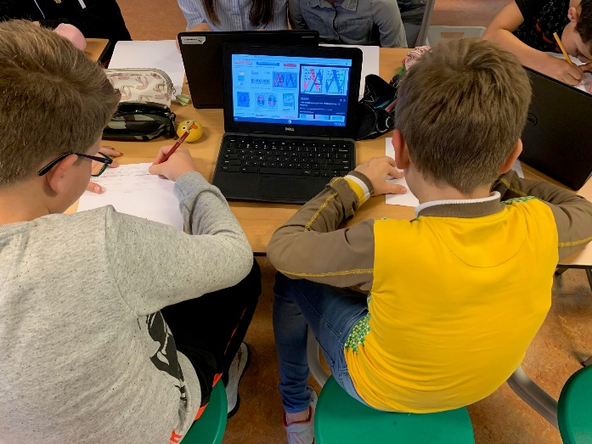
4.5 Samenwerken
De achterliggende gedachte van samenwerken is dat kinderen leren van en met elkaar.
We kennen twee vormen van samenwerken:
- Samenwerken op basis van een hulpvraag. Kinderen krijgen de opdracht een taak individueel uit te voeren waarbij aan een medeleerling uitleg gevraagd kan worden als er iets niet begrepen wordt.
- Samenwerken op basis van dezelfde taak/opdracht waarbij samen overlegd moet worden voor de voltooiing van de taak/opdracht. Dit kan voorkomen in tweetallen, in groepjes of als coöperatieve werkvorm.

In de groepen 1 en 2 vindt samenwerken dagelijks plaats met het digitaal planbord tijdens de werkles. Samenwerken aan dezelfde activiteit, samenwerken aan een opdracht waarbij je elkaar nodig hebt en samenwerken waarbij het doel ‘sociaal gedrag’ centraal staat. In groep 1/2 noemen we dit ‘maatjeswerk’ en wordt dit met een gele markering op het planbord aangegeven.

Deze manier van samenwerking ontwikkelt zich tot samen leren en samenwerkend leren. In de bovenbouw streven we ernaar dat deze samenwerking leidt tot coöperatief leren. Iedere kind heeft een eigen taak bij het uitvoeren van een opdracht, of ieder voert een onderdeel uit van een groter project.
Vanaf groep 5 wordt er bij de zaakvakken samengewerkt met een andere groep. Na een thema kunnen twee groepen (5/7 en 6/8) samen een themaopdracht voorbereiden en maken. Deze opdracht sluit aan bij de lessen en de kinderen werken groepsdoorbroken.

Werken met een maatje.
Elke twee weken krijgen de kinderen een maatje toegewezen. Dit is zichtbaar op het maatjesbord die elke groep in de klas heeft hangen. In groep 1 en 2 wordt met foto's gewerkt en vanaf groep 4 met namen.
De leerkracht schuift de namen elke keer door zodat kinderen leren samenwerken met alle kinderen uit de groep. Voor elke vakantie mogen de kinderen zelf een maatje kiezen. De naam van het maatje schrijven de kinderen op hun weekplanning bij de start van de werkweek. Samen plannen zij de taken in die ze samen moeten doen.
Samenwerken komt ook terug bij het werken. We leren de kinderen eerst uitleg aan een kind binnen zijn groepje te vragen. Weten die het ook niet, dan legt het kind zijn blokje op het vraagteken zodat de leerkracht tijdens de rondes lopen het kind kan helpen. In de tijd dat het kind wacht op de leerkracht gaat hij verder met zijn andere werk. We leren de kinderen door middel van coöperatieve werkvormen elkaar op de juiste manier te helpen.
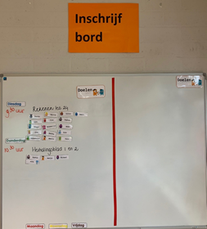
4.6 Klassenmanagement
4.6.1. Instructie
In de groepen 1/2 vindt op verschillende manieren instructie plaats:
- Grote kring: de hele groep krijgt instructie, oefening of uitleg over een activiteit.
- Individueel: tijdens het werkmoment bij de leerkracht krijgt het kind extra instructie of begeleiding. De andere kinderen zijn zelfstandig met een taak bezig.
- De onderwijsassistent: in de kleine kring krijgen kinderen basisinstructie, verlengde instructie of instructie op maat.
Vanaf groep 3 geldt:
Aan de basistaak gaat een korte instructie vooraf. De instructie kan klassikaal zijn maar kan ook plaatsvinden in verschillende instructiegroepen, zoals in de (lopende) groepsplannen is vermeld.

We geven EDI-instructies en hebben een start gemaakt met het geven van doelgerichte instructies, inschrijfinstructies en de instructiewinkel.
Nadat alle kinderen zelfstandig met hun werk verder kunnen, heeft de leerkracht tijd om aandacht te geven aan individuele kinderen met een hulpvraag, kinderen te stimuleren, kinderen te complimenteren en te controleren door rondes te lopen.

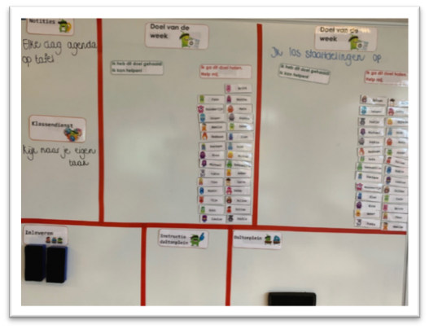
Instructiewinkel
De kinderen kunnen zich inschrijven voor een instructie bij de leerkracht. Daarnaast kunnen de kinderen instructie bij elkaar vragen, maar alleen over het doel van de betreffende week.
Op het bord staat het doel geschreven en door middel van een bewijs kunnen de kinderen aantonen dat ze het doel beheersen. Als dit het geval is, schuiven ze hun kaartje/knijper naar die kant van het bord.
Andere kinderen kunnen dan zien bij wie ze hulp kunnen vragen.

4.6.2. Uitgestelde aandacht
In iedere groep wordt met uitgestelde aandacht gewerkt. De kleur van het stoplicht geeft aan of de leerkracht wel of niet gestoord kan worden. Zo heeft de leerkracht tijd om individuele kinderen of een groepje kinderen te begeleiden. Uitgestelde aandacht leert de kinderen dat ze niet altijd op het door hen gewenste moment hulp kunnen krijgen. Hierdoor stimuleren we ze om een andere oplossing te bedenken.
In de groepen 1 en 2 wordt gewerkt met de kleuren rood en groen. Als het stoplicht op rood staat, mag de leerkracht niet worden gestoord. Als het stoplicht op groen staat, mogen de kinderen de leerkracht storen.
In de groepen 3 tot en met 8 wordt het stoplicht op de volgende wijze gebruikt:
Rood: de leerkracht mag niet worden gestoord. De kinderen mogen niet fluisteren of praten;
Oranje: de leerkracht loopt vragenrondes. De kinderen mogen fluisterend overleggen;
Groen: de leerkracht mag worden gestoord. De kinderen mogen fluisterend overleggen.

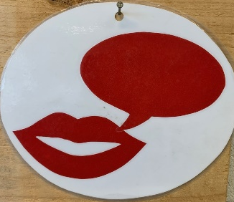
4.6.2.1. Spreekmondje en blokje
In de groepen 1 en 2 wordt gebruik gemaakt van het ‘spreekmondje’. Als het mondje rood is, mogen de kinderen niet praten. Bij oranje mogen de kinderen fluisteren en als het mondje op groen staat, mogen de kinderen met een normale stem praten.
In de groepen 3 tot en met 8 wordt gebruik gemaakt van het blokje. Ieder kind heeft tijdens de verwerking een eigen blokje op tafel liggen. Als de rode kant van het blokje op de bovenzijde ligt, geeft het kind aan, dat het niet gestoord wil worden. Bij groen mogen andere kinderen het kind storen om een vraag te stellen of om te overleggen. Als het vraagteken aan de bovenzijde ligt, heeft het kind een vraag voor de leerkracht.

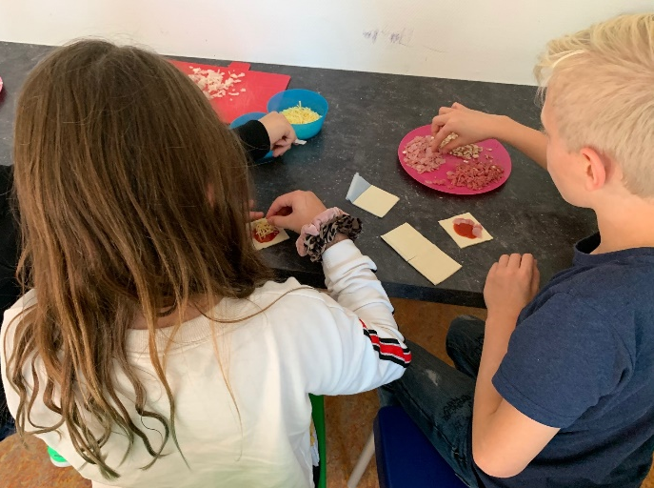
4.7 Daltonmiddag
Op de woensdagochtend en -middag worden aan de kinderen workshops aangeboden. Zo zijn er dramalessen, crealessen en kooklessen. Door het aanbieden van verschillende activiteiten ontdekken en ontwikkelen kinderen hun talent(en).
Deze groepen zijn groepsdoorbroken in de bouw van 3/4/5 en 6/7/8.

4.8. Portfolio
Elk kind heeft een portfolio waarin zijn of haar vorderingen op school worden bijgehouden.
Het doel van het portfolio is dat kinderen meer gemotiveerd zijn voor hun opdrachten en dat ouders beter inzicht hebben in het leerproces van het kind. Het portfolio vormt de basis voor de ouder-kind-leerkracht-gesprekken.
Wij werken met de digitale portfolio’s van ‘Mijn rapportfolio’. Dit is een aanbieder waar wij als school zelf de hele omgeving kunnen inrichten. Er is ruimte voor foto’s, leerdoelen, daltondoelen, voortgang op sociaal-emotioneel gebied en er is een apart stuk voor de cijfers.
4.9. Kinderuniversiteit
Op onze school worden de begaafde kinderen begeleid, waarbij we rekening houden met het hogere denkniveau. We denken hierbij zoveel mogelijk aan faciliteren en het aanspreken van de onderzoekende houding en de creativiteit van deze kinderen. We noemen dit de Kinderuniversiteit.
In ons huidige schooljaar, gaan we hier kritischer naar kijken. Veel onderzoeken komen hier op terug. Wij houden de literatuur in de gaten en maken op basis van theorie en praktijk een gebalanceerde keuze.
Wij vinden het belangrijk tegemoet te komen aan de onderwijs- en ontwikkelingsbehoeften van onze kinderen en aan te sluiten bij de verschillen. Een leerling is meer begaafd wanneer hij/zij op school uitzonderlijke prestaties levert ofwel in staat moet worden geacht om op school uitzonderlijke prestaties te leveren. Deze prestaties zijn aanzienlijk beter dan het gemiddelde niveau van de klas.
Een kind dat meer kan, voldoet aan de volgende kenmerken:
- laat volharding in taakgerichtheid zien;
- gaat creatief om met problemen die worden voorgelegd;
- heeft hoge intellectuele capaciteiten (IQ >120);
- heeft een goed geheugen;
- is zich bewust van zijn eigen capaciteiten;
- en scoort op de niet-methode-gebonden-toetsen van rekenen, begrijpend lezen en studievaardigheden een I-score.
4.10. Leerpleinen
Op school zijn leerpleinen ingericht. We maken gebruik van het stilteplein en het fluisterplein.
Zo is het voor de kinderen duidelijk welk stemniveau ze waar mogen gebruiken. Op het fluisterplein wordt gefluisterd en mag er samengewerkt worden. Op het stilteplein wordt stil en alleen gewerkt.
De leerkracht loopt rondes op het leerplein.

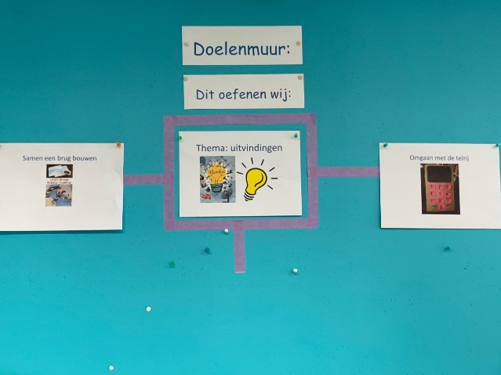
4.11. Daltonshow
Een aantal keer per schooljaar is er een Daltonshow. Groepen treden voor elkaar op. Doel van de daltonshow is het leren presenteren (van het geleerde werk) en het laten zien van een talent aan een grote groep. Tijdens de Daltonshow zijn ouders van de groepen die aan de beurt zijn van harte welkom.
In het schooljaar 2021-2022 willen wij de daltonshow een nieuwe impuls geven en is een groepje collega’s aangesteld om hier naar te kijken. We hopen dit vanaf schooljaar 2022-2023 in te zetten.

4.12. Doelenmuur
Vanaf groep 1 wordt gewerkt met een doelenmuur. Op de doelenmuur van groep 1 en 2 staan de doelen met pictogrammen aangegeven; het thema en de doel- en doetaken van de week. Deze picto's komen overeen met de doel- en doetaken van de week op het digitale planbord.
Vanaf groep 3 staan de doelen voor rekenen, spelling en taal voor de komende periode op het doelenbord. De doeltaken zijn hieraan gerelateerd.
4.13 Datamuur
Naast de doelenmuur, maken we vanaf groep 3 actief gebruik van een datamuur.
Er wordt een doel gekozen, vaak gekoppeld aan de doeltaak en hier wordt een periode aan gewerkt.
Kinderen kunnen met dit doel oefenen of een extra instructie bijwonen. Op het moment dat een kind denkt er klaar voor te zijn, maken ze een bewijsje. Als ze hierbij aantonen dat het doel behaald is, geven ze dit aan bij het bord. Zo kunnen andere kinderen zien wie hen kan helpen.

5. Daltonontwikkeling
5.1. Periode 2015 - 2021
Hieronder volgt een samenvatting van de daltonontwikkeling 2015 - 2021

Doelen | Niet behaald | Deels behaald | Behaald | Resultaat
1. De kernwaarde reflectie wordt binnen ons onderwijs inhoudelijk vormgegeven. |  | X |  | Er worden ouder-kind-leerkrachtgesprekken gehouden (2 gesprekken verplicht). Hiervoor is een kwaliteitskaart opgesteld.  Er wordt gewerkt met een leerling portfolio. Hierin worden vorderingen bijgehouden. In het portfolio is ook ruimte opgenomen voor dingen waar het kind trots op is.  Het houden van portfolio gesprekken (doel/reflectiegesprekken). Dit wordt nog niet structureel gedaan.  Het voeren van evaluatiegesprekken aan het eind van de ochtend en aan het eind van de middag.
2. De kernwaarden van het daltononderwijs zijn duidelijk beschreven in het daltonboek, schoolgids en op de website. |  |  | X | De kernwaarden zijn in het schooljaar 2016 – 2017 tijdens 2 teamvergaderingen aan bod gekomen, maar niet op papier uitgewerkt. Door uitval van de directeur is dit pas in het schooljaar 2019 – 2020 opgepakt. De kernwaarden zijn in het Daltonboek aangepast. De schoolgids 2019 – 2020 is door een interim-directeur geschreven. Daarom is het nog niet in deze schoolgids aangepast. In april 2020 wordt de nieuwe schoolgids geschreven.  De DaCo heeft het volledige handboek in 2021 aangepast.
3. Er is een leerlijn coöperatieve werkvormen en er zijn groepsdoorbrekende activiteiten rondom de zaakvakken. |  |  | X | Er is een leerlijn coöperatieve werkvormen opgesteld. Hierbij is een klapper ontworpen met uitgewerkte werkvormen en een doorgaande lijn.  Dit wordt ingezet vanaf schooljaar 2021-2022.  Drie keer in het jaar wordt aan de hand van een thema groepsdoorbrekende activiteiten georganiseerd.  Ook wordt er groepsdoorbroken gewerkt tijdens de zaakvakken.
4. Kernwaarde effectief/doelmatig: er wordt gewerkt met een kwartiertjesrooster, een data- en doelenmuur. De kinderen volgen naar keuze instructies. |  |  | X | Er wordt gewerkt met een kwartiertjesrooster.  Er wordt voor tenminste 1 vak gewerkt met een keuze- instructie (instructiebord).  Er wordt gewerkt met een instructiewinkel: kinderen halen instructies bij elkaar.  Doelenmuur en datamuur staan, blijft in ontwikkeling.
5. Talentontdekking | X |  |  | Kinderen werken meer op eigen interesse. Ze worden verplicht om deel te nemen aan activiteiten om zo hun talent te ontdekken c.q. te ontwikkelen. Hiervoor worden tijdens de daltonmiddagen groepsdoorbrekende activiteiten georganiseerd.
Leerpleinen |  |  | X | Er zijn 2 leerpleinen ingericht (stilte- en fluisterplein).  Er wordt gewerkt met een halpas.
Taalmethode Staal |  |  | X | De thema- en eindopdrachten zijn daltongeschikt en worden daarom expliciet gedaan.
Effectiviteit |  |  | X | Er is een doorgaande lijn voor meerbegaafde kinderen (Kinderuniversiteit).

5.2 Daltonontwikkeling 2019 – 2023
In het schoolplan 2019 – 2023 zijn voor de ontwikkeling van het daltononderwijs de volgende streefbeelden geformuleerd.
1. In 2023 is ons Dalton-concept zodanig geïmplementeerd dat kinderen mede-eigenaar zijn van hun
leerontwikkeling en een doorgaande lijn in zelfverantwoordelijkheid zichtbaar is in de school en
het portfolio van elke leerling.
2. In 2023 kunnen onze kinderen opbouwend vanaf de start op school reflecteren op hun werk en
hun sociale vaardigheden.
3. In 2023 is iedereen op Corlaer zich bewust van zijn of haar rol binnen de 'mini-samenleving' en
handelt ieder individu op basis van de geschreven en ongeschreven regels van de school.
4. In 2023 koppelen externe stakeholders aan ons terug dat de kinderen die afkomstig zijn van
daltonschool Corlaer voorlopen op sociale vaardigheden, effectiviteit, zelfstandigheid,
verantwoordelijkheid, reflectie en samenwerken. Dit is zichtbaar in het handelen van de kinderen.
Dit is de afgelopen jaren al gebeurd.
Door langdurige afwezigheid van de directeur en een tijdelijke aanstelling van een interim-directeur is het schoolplan bovenschools met hulp van de interim directeur en de intern begeleider opgesteld. Het team is nauwelijks betrokken geweest bij de evaluatie van het vorige schoolplan en het opstellen van het nieuwe schoolplan. De daltonontwikkeling heeft geruime tijd stilgelegen (tot 2019).
De ‘daltondoelen’ en de uitwerking worden jaarlijks uitgewerkt en opgenomen in ons jaarplan. Het jaarplan wordt met het team besproken en vastgesteld.

Doelen | Schooljaar | Niet  Behaald | Behaald | Actie
Herschrijven, bespreken en vaststellen (dalton) missie en visie. | 2019 - 2020 |  | X | - Input team  - herschrijven (directeur)  - bespreken tijdens vergaderingen  - aanpassen (directeur)  - bespreken (studiedag)  - bespreken MR  - vaststellen; verwerken in  daltonboek, schoolgids en  website.
Daltonboek jaarlijks actualiseren | 2019 - 2020 |  | X | - Evalueren (team en  daltoncoördinator)  - actualiseren  (daltoncoördinator en  directeur)  - bespreken team  (Daltonstudiedag) en  vaststellen.
Borgingsdocument Dalton actualiseren | 2019 - 2020 |  | X | - Jaarlijks tijdens daltonstudiedag (team, daltoncoördinator en directeur)  - Actiepunten verwerken in Daltonboek en jaarplan (directeur).
Experimenteren met doe-, doel- en periodetaken. Evalueren, implementeren en borgen | 2019 – 2020  2020 - 2021 |  | X | - Informatie doe-, doel- en  periodetaken tijdens  studiedag (oktober 2019)  - experimenteren  (november – februari)  - bespreken en evalueren  tijdens studiedag (10  februari 2020)  - implementatie,  doorgaande lijn, borgen.
Onderzoek, experimenteren en implementatie instructiemodel | 2020 2021 |  |  | - Informatie  instructiemodellen  waaronder EDI  - (externe) scholing  - experimenteren  - klassenbezoeken/  collegiale consultatie  - implementatie (vanaf  1-21)  - Evaluatie en borgen  (vanaf 6 – 2021).
Kernwaarden Dalton herschrijven en opnemen in Daltondaltonboek, schoolgids en op de website plaatsen | 2019 - 2020 |  | Behaald | - Herschrijven kernwaarden  dalton op basis van  informatie uit het  daltonboek, schoolgids en  website (najaar 2019,  directeur)  - kernwaarden bespreken  met team  (Daltonstudiedag februari  2020)  - aanpassen en opnemen in  daltonboek, schoolgids en  website (schoolgids per  1/8/20, website na  vaststelling.
Kinderen zijn eigenaar van hun (digitale) portfolio | 2019 – 2020  2020 – 2021  2021 – 2022 |  |  | - PLG ‘portfolio’ vormen  (oktober)  - tussenevaluatie team  (februari)  - eindpresentatie team  (mei)  - vervolgtraject bepalen  - implementatie (vanaf  september).
Borgen doorgaande lijn coöperatieve werkvormen | 2020 - 2021 |  | Behaald | - teambijeenkomst start  schooljaar  - implementatie (sep – dec)  - borgen (jan- jun)  - opnemen in  Daltonboek.
Implementeren en borgen van portfoliogesprekken | 2020 - 2021 |  |  | - Teambijeenkomst start  schooljaar  - implementatie (sep – dec)  - borgen (jan- jun)  - opnemen in  Daltonboek 22/23.
Kernwaarden zichtbaar in de school maken | 2019 - 2020 |  | X | - Posters ontwerpen  (daltoncoördinator)  - presentatie tijdens  Daltonstudiedag (okt)  - Ophangen posters  - Informatie in daltonmemo.
De kinderen worden via de weektaak uitgedaagd om tot ‘een plan’ te komen (wanneer ga ik wat doen, wat heb ik hiervoor nodig, hoe ga ik het aanpakken?) | Vanaf schooljaar 2020 - 2021 |  |  | - Onderwerp  daltonstudiedag (okt)  - experimenteren (tot feb)  - tussenevaluatie (mrt)  - implementatie (mrt-jul)  - borgen en opnemen in  daltonboek (jul).
Iedere week is er via het (kwartiertjes)-rooster een reflectiemoment gepland met een leerling of een (tafel) groepje kinderen. | 2020 - 2021 |  |  | - Teambijeenkomst start  schooljaar  - implementatie (sep – dec)  - borgen (jan- jun)  - opnemen in  Daltonboek

6. Doorgaande lijn kernwaarden
Voor de vijf kernwaarden hebben wij een doorgaande lijn opgesteld. De doorgaande lijn wordt per kernwaarde uitgewerkt. Effectiviteit is door de andere 4 kernwaarden verweven.
Deze doelen zijn ook zichtbaar in het rapportfolio en worden gescoord door zowel kind als leerkracht. De zwarte doelen staan in het rapportfolio. De blauwe doelen niet, maar zijn wel belangrijk in onze doorgaande lijn.
Verantwoordelijkheid
1/2 | 3/4 | 5/6 | 7/8
Ik pak zelf materiaal en ruim het weer op.  Ik werk goed met het digikeuzebord.  Ik lees het dagrooster.  Ik houd zelf de tijd in de gaten met de time-timer.  Ik ga (15 min) om met uitgestelde aandacht.  Ik kies mijn eigen niveau.  Ik werk zelfstandig in de hal.  Ik houd mij aan de klassenafspraken.  Ik zorg goed voor de spullen van mezelf en een ander. | Ik plan mijn dagplanning en kleur deze af.  Ik kies een werkplek die bij mij past en ik houd deze netjes.  Ik houd zelf de tijd in de gaten tijdens het werken.  Ik ga (20 min) om met uitgestelde aandacht.  Ik kijk (een deel van) mijn werk na (groep 4).  Ik kies opdrachten als ik klaar ben, waar ik iets van leer.  Ik neem initiatief. | Ik plan mijn weekplanning en kleur deze af.  Ik kies een werkplek die bij mij past en ik houd deze netjes.  Ik houd zelf de tijd in de gaten tijdens het werken.  Ik ga (30 min) om met uitgestelde aandacht.  Ik zorg dat ik mijn huiswerk goed plan en ik heb dit in orde.  Ik kies wanneer ik aansluit bij de verlengde instructie. | Ik plan mijn weekplanning en kleur deze af.  Ik kies een werkplek die bij mij past en ik houd deze netjes.  Ik kies wanneer ik een instructie nodig heb en ben op tijd aanwezig.  Ik ben proactief in het vragen van hulp.  Ik ben verantwoordelijk voor mijn eigen doelen.  Ik zorg dat ik mijn huiswerk goed plan en ik heb dit in orde.

Zelfstandigheid
1/2 | 3/4 | 5/6 | 7/8
Ik doe mijn jas zelf aan/uit, zet mijn beker e.d. weg, ruim mijn tas op en bezoek het toilet.  Ik zorg ervoor dat de verplichte taken aan het eind van de week af zijn.  Als ik klaar ben met mijn taak, ga ik zelfstandig verder met andere taken.  Ik werk met zelfcorrigerend materiaal.  Ik ga direct aan de slag na de instructie. | Ik zorg dat mijn taken aan het einde van de week af zijn.  Ik ga direct aan de slag met mijn taken na een instructie.  Ik zoek zelf een oplossing voordat ik hulp vraag.  Ik kijk zelf mijn werk nauwkeurig na. (gr4) | Ik plan mijn taken effectief.  Ik zorg dat mijn taken aan het einde van de week af zijn.  Ik kijk zelf mijn werk nauwkeurig na.  Ik ga direct aan het werk na een instructie met mijn taken.  Ik zoek zelf een oplossing voordat ik hulp vraag. | Ik plan mijn taken effectief.  Ik zorg dat mijn taken aan het einde van de week af zijn.  Ik kijk mijn werk nauwkeurig na.  Ik organiseer grotere opdrachten goed.  Ik ga zelf op onderzoek uit en weet waar ik de goede informatie kan opzoeken.  Ik los zelfstandig conflicten op.

Samenwerken
1/2 | 3/4 | 5/6 | 7/8
Ik werk met een maatje.  Ik breng ideeën in bij een samenwerkingsopdracht.  Ik maak afspraken over het samenwerken.  Ik laat een ander uitpraten. | Ik ga respectvol om met verschillen bij een ander.  Ik werk samen met meerdere groepsgenoten in een groepje.  Ik ben samen met anderen verantwoordelijk voor een positieve sfeer in de klas.  Ik help anderen en ik vraag hulp aan anderen. | Ik ga respectvol om met verschillen bij een ander.  Ik werk samen met meerdere groepsgenoten.  Ik ben samen met anderen verantwoordelijk voor een positieve sfeer in de klas.  Ik help anderen en ik vraag hulp aan anderen.  Ik geef respectvol mijn mening.  Ik accepteer de mening van een ander. | Ik ga respectvol om met verschillen bij een ander.  Ik help anderen en ik vraag hulp aan anderen.  Ik neem de feedback van een ander serieus.  Ik geef respectvol mijn mening.  Ik accepteer de mening van een ander.

Reflectie
1/2 | 3/4 | 5/6 | 7/8
Ik geef aan wat ik van mijn taak vind, breng mijn gevoel onder woorden.  Ik overzie een dag/weekplanning.  Ik maak een plan vooraf aan een taak  Ik kies tussen meerdere opdrachten.  Ik plan de doeltaken.  Ik vertel of het doel van de opdracht gehaald is. | Ik geef aan waarom het samenwerken wel/niet goed gaat.  Ik maak een plan voordat ik aan een taak begin.  Ik ken het doel van de les/taak.  Ik vraag om hulp als ik bij nakijken merk dat ik veel fouten heb.  Ik stel mijn planning bij als dat nodig is.  Ik ken mijn leerdoelen. | Ik geef aan waarom het samenwerken wel/niet goed gaat.  Ik ken het doel van de les/taak.  Ik ken mijn kwaliteiten en zet deze in.  Ik plan mijn weekplanning en stel bij waar nodig  Ik weet wat mijn rol is tijdens het samenwerken.  Ik maak een plan vooraf aan een taak.  Ik vraag om hulp (als ik bij nakijken merk dat ik veel fouten heb).  Ik ken mijn leerdoelen. | Ik weet aan welke doelen ik moet werken.  Ik geef kritisch aan hoe een taak volbracht is.  Ik reflecteer op mijn weekplanning.  Ik schat in wanneer ik nogmaals instructie nodig heb.  Ik ben in staat tijdens de uitvoering van mijn taak kritisch te kijken naar werktempo en concentratie en mijn planning op basis daarvan bij te stellen.  Ik geef voorafgaand aan de opdracht aan of ik hulp nodig heb en in welke vorm.  Ik ga adequaat om met gecorrigeerd werk en de eisen daarvan.

